28 февраля 2024 г в КГКП ДПК «Жигер» подразделение ДПК «Эмералд» прошел очередной методический семинар на тему: «Создание условий для эффективной организации, координации, управления системой непрерывного повышения профессиональной компетентности педагогов дополнительного образования».
ема взаимосвязанных мер, действий и мероприятий, направленных на всестороннее повышение квалификации и профессионального мастерства каждого учителя.
видов деятельности, реализующих функции методической поддержки участников образовательного процесса в целях обеспечения качества образования.
Работа ШМС в 2016-2017 учебном году была ориентирована на реализацию задач, определённых в качестве приоритетных в результате анализа предыдущего
учебного года:
1.Формирование инновационной направленности в деятельности педагогического коллектива школы, проявляющейся в систематическом изучении,
обобщении и распространении педагогического опыта, в работе по внедрению достижений педагогической науки.
2.Привести содержание образования в школе в соответствие с требованиями государственного образовательного стандарта, с запросами и
возможностями учащихся, перспективами их дальнейшего развития.
3.Повышение уровня теоретической психолого – педагогической подготовки учителей.
4.Организация работы по изучению новых образовательных программ, вариантов учебных планов, изменений в государственных образовательных
стандартах.
5.Обогащение новыми педагогическими технологиями, формами и методами обучения и воспитания.
6.Организация работы по изучению нормативных документов.
7.Оказание консультативной помощи учителям в организации педагогического самообразования.
8.Повышение общей педагогической культуры учителя.
9. Совершенствование работы школы, направленной на сохранение и укрепление здоровья учащихся, и привитие навыков здорового образа жизни.
Методист Саятова Жанна Рыскалиевна рассказала о плане работы методического совета, о что сегодняшнее заседание посвещается именно молодым специалистам, которым нужен опыт, знания и практика.
В каждой образовательной организации существует интересный, эффективный передовой педагогический опыт, который обязательно нужно изучать, обобщать и распространять. Передовой педагогический опыт должен быть источником решения педагогической проблемы. Для молодого специалиста вхождение в новую деятельность сопровождается высоким эмоциональным напряжением, требующим мобилизации всех внутренних ресурсов. Решить эту стратегическую задачу помогает наши методические советы, семинары-практикумы, которые способны оптимизировать процесс профессионального становления молодого педагога, сформировать у него мотивации к самосовершенствованию, саморазвитию, самореализации. В этой системе отражена жизненная необходимость молодого специалиста получить поддержку опытного педагога-наставника, который готов оказать ему теоретическую и практическую помощь на рабочем месте и повысить его профессиональную компетентность.
Целью данного мероприятия является обеспечить гибкость и оперативность методической работы образовательного учреждения, повышение квалификации педагогических работников, формирование профессиональных качеств педагога дополнительного образования, руководителя кружковой деятельности, рост их профессиональной компететности.
В пленарной части педагог дополнительного образования Алтынай Багзи рассказала о эффективных методов и приемов в обучении казахскому языку, а именно по кружковой деятельности «Асыл сөз», где воспитаники обогащают свой словарный запас, дети другой национальности увлеченно изучают казахский язык.
Педагог Жегасинова Жанар Есеновна поделилась опытом своей работы по теме “QR-kod” познакомила со понятием данного метода работы, как сейчас оно работает и как его используют воспитанники ежедневно на кружковом занятии и в повседневной жизни. Жанар Есеновна провела практическое обучение среди коллег, где получила много положительных отзывов.
Педагог дополнительного образования Баскиева Альбина Хамитовна рассказала о духовно-нравственном воспитание личности ребенка. Духовно -нравственным воспитание понимается процесс целенаправленного содействия становлению духовно-нравственной сферы ребёнка. Духовная составляющая заключается в системе ценностей и идеалов, а также в формировании на этой основе определённой личностной мировоззренческой позиции рассказала Альбина Хамитовна.
Далее Альбина Хамитовна рассказала как в процессе работы закрепляеет с детьми новый материал по изучению английского языка, какие методы и формы использует, котрые дают хорошие результаты.
Конратбаев Ильяс Файзуллинович руководитель кружка «КВН» рассказал о становлении КВН в КГКП ДПК «Жигер», рассказал о сущности и реальности работы КВН, что такое КВН? это все-таки соревнование в остроумии, две или более команд соревнуются в одном или более конкурсах, тема и жанр которых могут заранее определяться организаторами, а некое жюри потом определяет, кто из них оказался лучше.

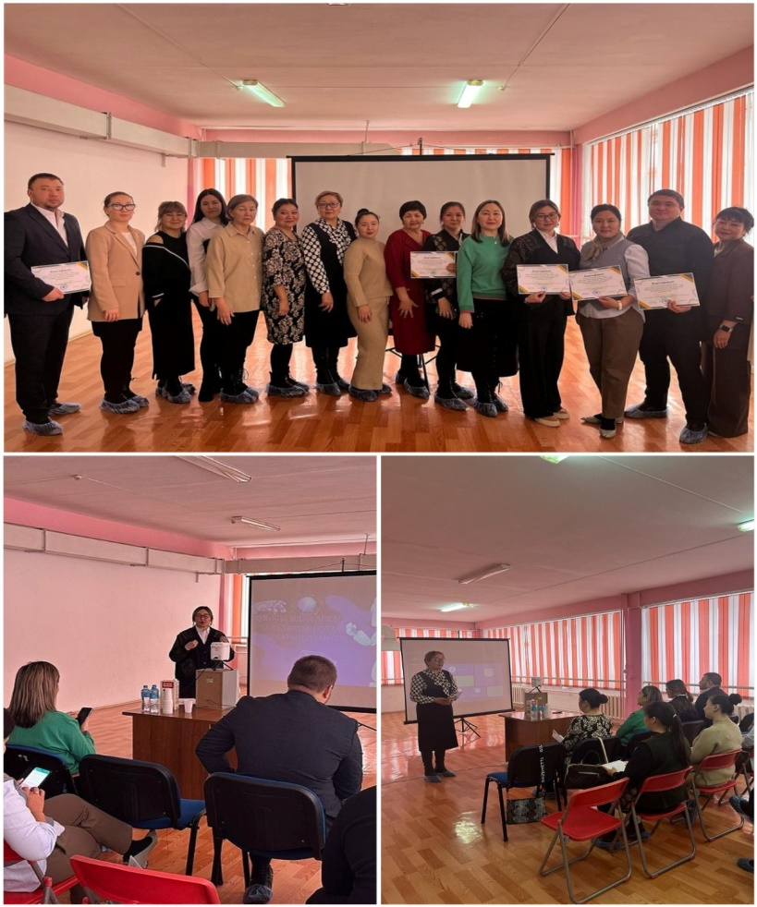

Руководитель кружка “Englishman” Тулебаев Тимур Сергеевич рассказал как с детьми творчески изучает английский язык. При осуществлении любого творческого процесса происходит трансформация негативных мыслей и эмоций в созидательные чувства. Эти чувства проходят некое материальное воплощение в картине, вышивке, фотографии. Они оживают в стихотворении, в процессе театрального действа. Терапевтический эффект при этом наблюдается не только в сам момент творчества, но и в последующем, в воспоминаниях о нем, являясь мощной позитивной доминантой.
Использование творчества на уроках развивает такие функции, как восприятие, воображение, мышление, внимание. Это имеет огромное значение для людей разного возраста, но особенно - для детей и подростков. Взрослые становятся более внимательными к своим внутренним изменениям, к чувствам и ощущениям. Творчество помогает расслабиться, отключиться от проблем, зарядиться положительной энергетикой участников, найти единомышленников и друзей обо всем этом поделился Тимур Сергеевич.
Далее педагог рассказал о творческой деятельности, что оно имеет серьезное значение в жизни детей с ограниченными возможностями здоровья. В процессе творческой деятельности у ребенка с ограниченными возможностями здоровья усиливается ощущение собственной личностной ценности, активно строятся индивидуальные социальные контакты, возникает чувство внутреннего контроля и порядка. Кроме этого, творчество помогает справиться с внутренними трудностями, негативными переживаниями, которые кажутся непреодолимыми для ребенка. Зачастую, детям с ограниченными возможностями здоровья легче выразить свои чувства, переживания и эмоции с помощью зрительных образов, чем вербально.
Подводя итоги методического совета можно сказать следующее, что методический совет помог и продолжает помогать учить, экономить, «сжимать» время на отработку определенных понятий, умений, навыков в процессе обучения; способствуют активизации самообразования педагогов в работе над развитием профессиональных качеств, необходимых для обучения и воспитания личности обучающегося.

